**Іске қосу жұмыстары**

**(Шығыс Өріхтау кен орнындағы ВУ-7 және ВУ-8 СУФА ұңғымаларын іске қосу жұмыстары)**

1. **Техникалық шарттарды беру негіздері**

«Өріктау Оперейтинг» ЖШС бас директорының бұйрығымен бекітілген 2025 жылға арналған тауарларды, жұмыстарды және қызметтерді сатып алу жоспары бойынша.

1. **Жұмыс орны**

1983 жылы ашылған Өріктау мұнай, газ және конденсат кен орны Қазақстан Республикасы Ақтөбе облысының Мұғалжар ауданында, Ақтөбе қаласынан оңтүстікке қарай 215 км жерде орналасқан.

Қазақстан Республикасының мұнай-газ саласындағы өнеркәсіптік қауіпсіздік талаптарының шарттарына сәйкес № 6 Шығыс Өріктау өндіру ұңғымасының фонтандық арматураны басқару станцияларының ( СУФА орнатылған, ол келесі функцияларды орындайды:

• жетектерге қажетті қысыммен жұмыс агентін беру арқылы станцияның басқару пультінен гидравликалық клапандарды (2 дана) және өшіру клапанын басқару (ашу және жабу);

• басқару пультінің пәрмені бойынша гидравликалық клапандарды (2 дана) және өшіру клапанын қашықтықтан авариялық (авариялық) жабу;

• жұмыс тізбегіндегі қысым төмендегенде немесе берілген диапазондағы белгіленген мәндерге дейін көтерілгенде гидравликалық клапандарды автоматты түрде жабу;

• ДП-да (оператордың жұмыс орнында) жұмыс режимі бұзылған жағдайда апаттық және ескерту сигналдарын беру;

• Гидравликалық жүйедегі қысымды реттеу және сорғыны қосу арқылы автоматты техникалық қызмет көрсету;

• Контейнердегі май деңгейін бақылау.

Мердігер шыршаны басқару станциясының жұмыс принципін білуі, техникалық қызмет көрсету нұсқауларын және техникалық сипаттаманы зерделеуі керек.

Нормативтік құжаттар.

− ГОСТ 14254-2015 (IEC 60529:2013) «Қоршаулармен қамтамасыз етілген қорғаныс дәрежесі (код).

IP)";

− ҚР ҚН 4.02-03-2012 «Автоматтандыру жүйелері»;

− ҚР СП 4.02-103-2012 «Автоматтандыру жүйелері»;

− ҚР СП 4.04-107-2013 Электр құрылғылары;

− ГОСТ 12.1.030-81 «ССБТ. Электр қауіпсіздігі. Қорғаныс жерге тұйықтау. Нөлдеу»;

− ҚР ПЭУ «Қазақстан Республикасының электр қондырғыларын монтаждау ережелері».

1. **Сатып алынған жұмыстардың сипаттамасы**

Жұмыс тізімі мыналарды қамтиды:

1. Жабдықтарды және резеңке бұйымдарды, СУФА импульстік желілерін тексеру және егер жарамсыз болса, оларды ауыстыру;

2. Гидравликалық жүйедегі сақтандырғыш клапандарды ауыстыру, 4 дана. ФАБС -да (Орындаушы есебінен);

3. PLC ауыстыру, орнату, тұтынушы берген PLC конфигурациялау, тұтынушы берген логика бойынша бағдарламалау (бактердегі мұнай деңгейінің сенсоры, жүйедегі қысым датчигі, қысым датчигі/ұңғыма ағынындағы қысым дабылы. сызық, гидравликалық клапандарды жабу командалары және т.б.);

4. СУФА PLC және ұңғыманың PLC арасындағы кабельді BDR реагентінің мөлшерлеу блогына қосу және Modbus RTU/TCP арқылы деректер алмасуды қамтамасыз ету (Кабельді Мердігер есебінен сатып алу);

5. SCADA Cimplicity жүйесінде қашықтан бақылау және басқару үшін автоматтандырылған процестерді басқару жүйесінің жоғарғы деңгейіне деректерді шығару, жаңартылған микробағдарламалық қамтамасыз ету;

6. Мердігерден жеткізілетін ФАБС -дағы құрылғылар мен жетектерді резервтік қуатпен қамтамасыз ету үшін үздіксіз қоректендіретін UPS орнату;

7. СУФА май цистернасын 50 литр көлемінде ВМГЗ гидравликалық майымен толтыру;

8. СУФА функционалдығын тексеру;

9. СУФА -дан FA гидравликалық клапандарына дейінгі импульстік құбырларды қолмен және қашықтағы режимдерде сынау;

10. КҚЖ операторының жұмыс орнынан клапандарды қашықтықтан бақылауды және басқаруды қамтамасыз ету;

11. Жұмысты тиісті түрде орындау үшін қажетті барлық жабдықты, материалдарды, шығын материалдарын, лицензияларды, бағдарламалық қамтамасыз етуді және т.б. сатып алу.

12. Салыстырып тексеру сертификаттарын бере отырып, барлық SUFA өлшеу құралдарын тексеру;

13. Жабдықты сынау, оның ішінде негізгі техникалық параметрлерді өлшеу және сынақ хаттамаларын дайындау;

14. Пайдалануға беру;

15. Тапсырыс беруші мамандарына нұсқау беру.

**4. Мердігердің міндеттемелері**

• СУФА жұмыс істеу принципін зерттеу және білу;

• PLC бағдарламалау/конфигурациялау жұмысын білу.

• IEC 61131-3 стандартына сәйкес бағдарламалау тілдерін білу;

• HIMA PLC бағдарламасын бағдарламалау/конфигурациялауды білу және білу

• SILworX бағдарламалық ортасымен жұмыс істеу мүмкіндігі

• Лицензияланған SILworX бағдарламалық құралының және лицензия кілттерінің болуы.

1. **Орындаушы міндетті:**

• СУФА пайдалануға беру тәжірибесі бар білікті мамандардың болуын қамтамасыз ету: автоматтандырылған басқару жүйесінің инженері, бақылау-өлшеу аспаптары және автоматика инженері, инженер-механик

• Автоматтандырылған басқару жүйесі инженерінде HIMA бағдарламаланатын логикалық контроллерлерді конфигурациялау және SCADA Proficy HMI/Scada Cimplicity бағдарламасымен жұмыс істеу бойынша оқыту сертификаты болуы керек. Әлеуетті өнім беруші конкурстық өтінімге осы сертификаттардың көшірмелерін қоса беруі қажет.

* КИПиА инженерінде Endress+Hauser қысымды өлшейтін құралдарды пайдалану бойынша оқыту сертификаты болуы керек.
* Мердігер мамандарын арнайы киіммен, арнайы аяқ киіммен және жеке қорғаныс құралдарымен (противогаз, көзілдірік, каска) қамтамасыз ету;
* 3-тармаққа сәйкес барлық жұмыстарды орындау;
* «Урихтау Оперейтинг» ЖШС мамандарын (механиктерді және КИПиА) ФАБС қосу және сынау бойынша жұмыстардың реттілігі мен дұрыстығына үйрету.
* Мамандардың өнеркәсіптік қауіпсіздік мәселелері бойынша білімін тексеру сертификаты, өрт-техникалық минимум көлемінде өрт қауіпсіздігі саласындағы білімін тексеру сертификаты, қауіпсіздік және еңбекті қорғау мәселелері бойынша оқудан және білімдерін тексеруден өткендігі туралы сертификаттар, электр қондырғыларын пайдалану кезіндегі қауіпсіздік ережелері және электр қондырғыларының құрылғы ережелері (ПТБ және ПУЭ), күкіртсутегінің адам ағзасына әсері бойынша оқуды аяқтау туралы сертификат немесе сертификат.

|  |  |  |  |
| --- | --- | --- | --- |
| **Мамандар біліктілігі бар және/немесе жұмыс тәжірибесі** | **Біліктілікті растайтын құжаттар және/немесе жұмыс тәжірибесі бар мамандардың** | **Саны** | **Жұмыс тәжірибесі (жыл)** |
| Инженер ТПАБЖ | Болуы туралы диплом жоғары техникалық білімі, мамандығы бойынша "Автоматтандыру және басқару" немесе ұқсас мамандық.  Инженерлер АСУТП сертификаты болуы тиіс оқыту туралы конфигурированию бағдарламаланатын логикалық контроллерлердің HIMA (АСУТП инженері – 1 адам) және жұмыс SCADA Proficy НМІ/Scada Cimplicity (АСУТП инженері – 1 адам).  Инженерлер АСУТП болуы тиіс қолданыстағы құжаттары бойынша өнеркәсіптік қауіпсіздік, өрт-техникалық минимумы, еңбекті қорғау, қауіпсіздік техникасы ережелерін электр қондырғыларын пайдалану кезіндегі және  ережесін құрылғыларының электр қондырғылары (ҚТЕ және ЭҚЕ), қасиеттері мен іс-әрекеттер күкіртті сутек адам ағзасына (әрбір инженер).  Әлеуетті өнім беруші қоса тендерлік өтінім көшірмесі аталған құжаттардың/сертификаттардың. | 2 | 5 |
| Инженер КИПиА | Болуы туралы диплом жоғары техникалық білімі, мамандығы бойынша "Автоматтандыру және басқару" немесе ұқсас мамандық.  Инженер КИПиА болуы туралы сертификат бойынша оқу құралымен жұмыс Endress+Hauser өлшеу қысым. Инженер КИПиА болуы тиіс қолданыстағы құжаттары бойынша өнеркәсіптік қауіпсіздік, өрт-техникалық минимумы, еңбекті қорғау, қауіпсіздік техникасы ережелерін электр қондырғыларын пайдалану кезіндегі және  ережесін құрылғыларының электр қондырғылары (ҚТЕ және ЭҚЕ), қасиеттері мен іс-әрекеттер күкіртті сутек адам ағзасына (әрбір инженер).  Әлеуетті өнім беруші қоса тендерлік өтінім көшірмесі аталған құжаттардың/сертификаттардың. | 1 | 5 |
| Инженер-механик | Болуы туралы диплом жоғары техникалық білімі, мамандығы бойынша машиналар мен жабдықтар мұнай кәсіпшілігі немесе мұнай ісі. Растау үшін жұмыс тәжірибесін қоса еңбек кітапшасы немесе еңбек шарты, Еңбек Кодексіне, Қазақстан Республикасы. | 1 | 5 |

1. **Тапсырыс берушінің міндеттемелері**

• Мердігер қызметкерлеріне қажетті техникалық құжаттарға қол жеткізуді қамтамасыз ету.

• Іске қосу жұмыстарының басталуымен СУФА құбырларын (импульстік түтіктер) ФА гидравликалық клапандарымен орнатуды және қосуды қамтамасыз етіңіз.

• Жүйені толтыру үшін гидравликалық маймен қамтамасыз етіңіз.

• Мердігерге PLC беру және беру.

• Қажетті арматурамен қамтамасыз ету (фитингтер, тройниктер, 90° шынтақтар).

1. **Жұмысты аяқтау мерзімдері**

Жұмысты аяқтау мерзімі:

- жұмыстың басталуы - Шартқа қол қойылғаннан кейін Тапсырыс берушінің жұмыстың басталуы туралы хабарламасын ұсыну;

- жұмыстың аяқталуы – СУФА жұмысының сынақ хаттамаларын жасау күні.

**8. Өріктау кен орнында жұмыс істеп тұрған СУФА осы техникалықтың қосымшасында көрсетілген**

**Изображение выглядит как текст, машина, инжиниринг

Содержимое, созданное искусственным интеллектом, может быть неверным.**

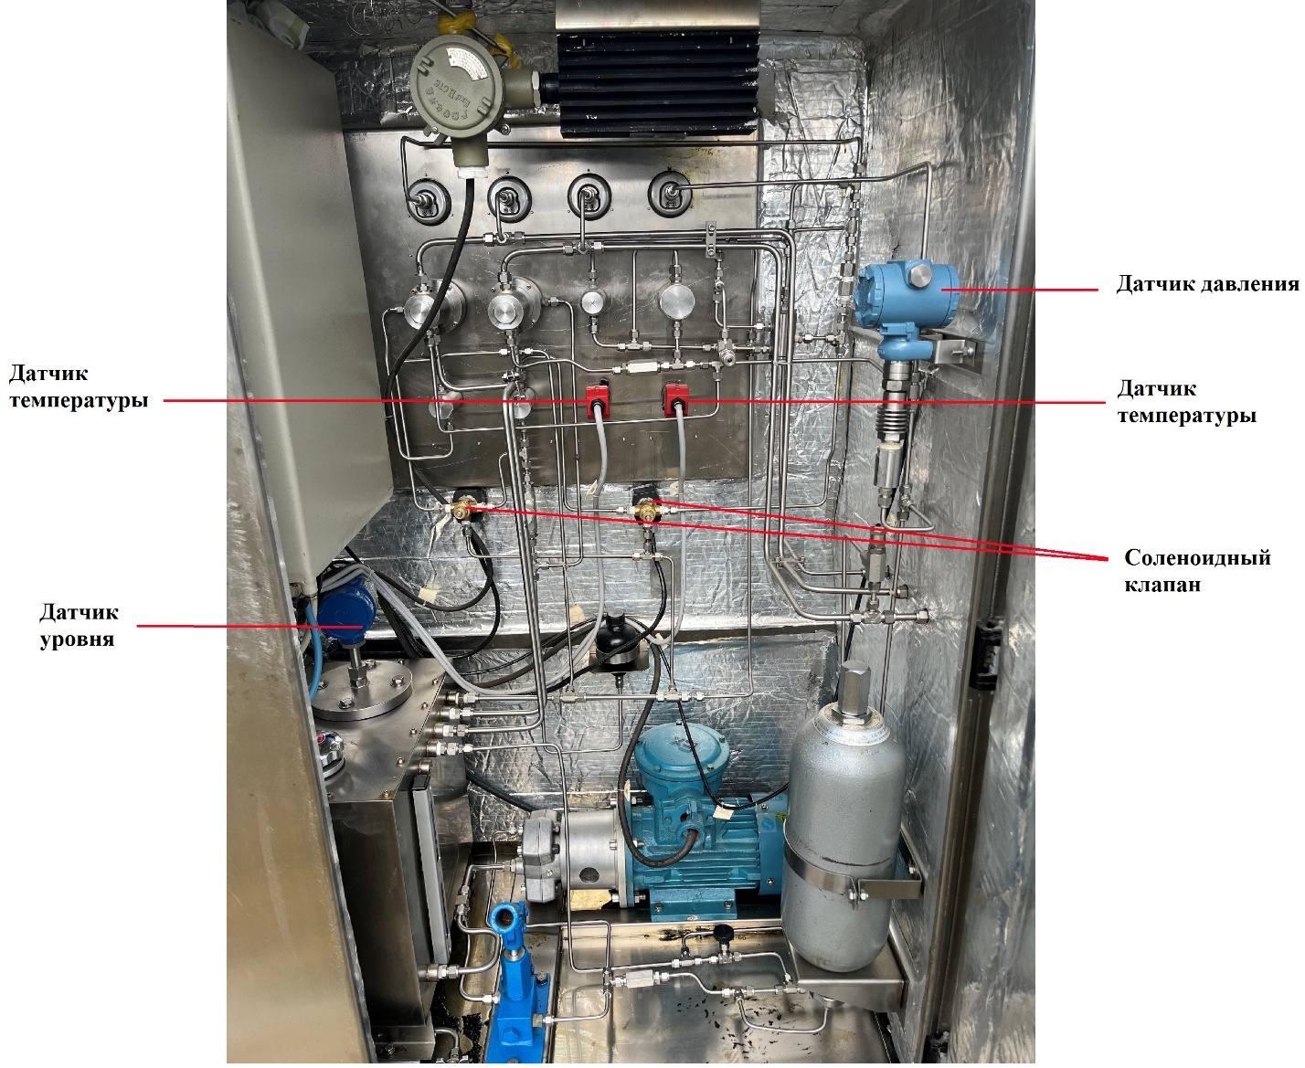

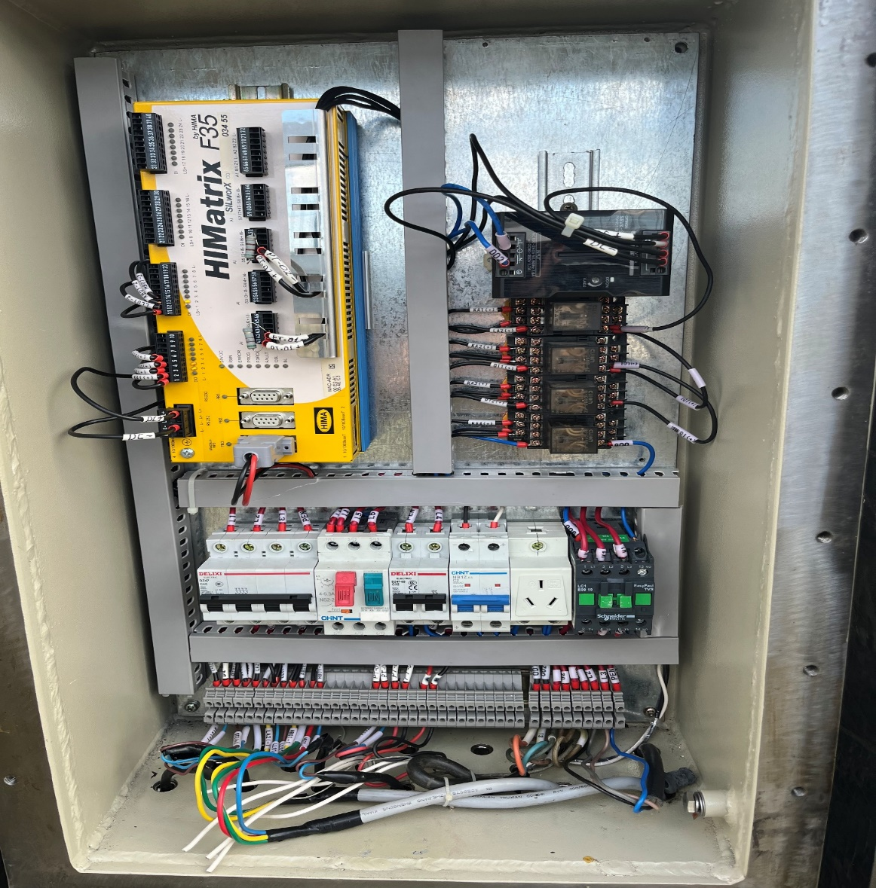

|  |
| --- |
|  |

**ТЕХНИЧЕСКАЯ СПЕЦИФИКАЦИЯ**

**на закупки работ по пуско-наладке (ПНР) станции управления фонтанной арматуры (СУФА).**

**Пусконаладочные работы СУФА скважины ВУ-7 – ВУ-8**

**1.      Основание для выдачи технического задания**

План закупок товаров, работ и услуг, утвержденный приказом Генерального директора ТОО «Урихтау Оперейтинг» на 2025 год.

**2. Место выполнения работ**

Нефтегазоконденсатное месторождение Урихтау, открытое в 1983 году, расположено на территории Мугалжарского района Актюбинской области Республики Казахстан в 215 км  к югу от города Актобе.

В соответствии с условиями требований промышленной безопасности в нефтегазовый отрасли Республики Казахстан, на устье добывающей скважины Восточный Урихтау №5   устанавливается станция управления фонтанной арматуры (СУФА), которая выполняет нижеследующие функции:

* управление (открытие и закрытие) гидравлических задвижек (2 шт) и клапана-отсекателя с панели управления станции путем подачи рабочего агента под необходимым давлением в приводы;
* дистанционное экстренное (аварийное) закрытие гидравлических задвижек (2 шт) и клапана отсекателя по команде с пульта управления;
* автоматическое закрытие гидрозадвижек при падении или увеличении давления в рабочей струне до установленных значений в заданном диапазоне;
* выдача аварийных и предупредительных сигналов при нарушениях режима работы на ДП (АРМ оператора);
* Контроль давления в системе гидравлики и автоматическое поддержание с включением насоса;
* Контроль уровня масла в емкости.

Подрядчик должен знать принцип работы станции управления фонтанной арматурой, изучить инструкцию по обслуживанию и техническое описание.

Нормативная документация.

- ГОСТ 14254-2015 (IEC 60529:2013) «Степени защиты обеспечиваемые оболочками (код  
IP)»;  
- СН РК 4.02-03-2012 «Системы автоматизации»;  
- СП РК 4.02-103-2012 «Системы автоматизации»;  
- СП РК 4.04-107-2013 Электротехнические устройства;  
- ГОСТ 12.1.030-81 «ССБТ. Электробезопасность. Защитное заземление. Зануление»;  
- ПУЭ РК «Правила устройства электроустановок Республики Казахстан».

**3. Описание закупаемых работ**

В перечень работы входят:

1. Ревизия оборудования и резинотехнических изделий, импульсных линий СУФА и по мере негодности их замена;

2. Замена предохранительных клапанов в гидравлической системе по 4 шт. в СУФА (за счет Подрядчика);

3. Замена ПЛК, монтаж, конфигурация ПЛК поставляемого заказчиком, программирование согласно предоставленной заказчиком логике (датчик уровня масла в баке, датчик давления в системе, датчик давления/сигнализатор давления на выкидной линии скважины, команды на закрытие гидрозадвижек и т.п.);

4. Прокладка и подключение кабеля между ПЛК СУФА и ПЛК скважины в блок дозирования реагентов БДР и обеспечение обмена данными по Modbus RTU/TCP (закуп кабеля за счет Подрядчика);

5. Вывод данных на верхний уровень автоматизированной системы управления технологическим процессом АСУТП для дистанционного контроля и управления на SCADA Cimplicity, предоставление актуальных прошивок;

6.Установка источника бесперебойного питания ИБП для обеспечения резервного питания приборов и исполнительных механизмов в СУФА поставляемым подрядчиком;

7.Заправка масляного бака СУФА гидравлическим маслом ВМГЗ в объеме 50 литров;

8.Проверка работоспособности СУФА;

9.Испытание импульсных трубопроводов от СУФА до гидрозадвижек ФА в ручных и дистанционных режимах;

10.Обеспечение дистанционного контроля и управления задвижками с АРМ оператора ДНС;

11.Закуп всех оборудований, материалов, расходников, лицензий, ПО, и др., необходимых для надлежащего завершения работ.

12.Поверка всех средств измерений СУФА с выдачей сертификатов о поверке;

13.Испытание оборудования, включая измерение основных технических параметров и оформление протоколов испытаний;

14. Ввод в эксплуатацию;

15. Инструктаж специалистов Заказчика

**4. Обязательства Подрядчика**

* Изучение и знание принципа работы СУФА;
* Знание работ по программированию/конфигурации ПЛК.
* Знание языков программирования стандарта МЭК 61131-3;
* Знание и умение программировать/конфигурировать ПЛК HIMA
* Умение работать с программной средой SILworX
* Наличие лицензионного ПО SILworX и лицензионных dongle ключей.
* Обеспечить необходимыми фитингами (штуцера, тройники, угольники 90°).

**5. Подрядчик должен:**

* Обеспечить наличие квалифицированных специалистов с опытом работы по пуско-наладке СУФА: инженер АСУТП, инженер КИПиА, Инженер-механик
* Инженер АСУТП должен иметь сертификат об обучении работе по конфигурированию программируемых логических контроллеров HIMA и работе со SCADA Proficy HMI/Scada Cimplicity.
* Инженер КИПиА должен иметь сертификат об обучении работе с приборами Endress+Hauser по измерению давления.
* Обеспечить специалистов Подрядчика спецодеждой, специальной обувью и средствами индивидуальной защиты (противогаз, очки, каска);
* Выполнить все работы в соответствии с пунктом 3;
* Обучить специалистов ТОО «Урихтау Оперейтинг» (механика и инженера по КИПиА) последовательности и правильности работ по запуску и тестировании СУФА.
* Специалисты  должны иметь удостоверение о проверке знаний по вопросам промышленной безопасности, удостоверение по проверке знаний в области пожарной безопасности в объеме  пожарно-техническому минимуму, удостоверения о прохождении обучения и проверке знаний по вопросам безопасности и охране труда, правил техники безопасности при эксплуатации электроустановок и  правил устройств электроустановок (ПТБ и ПУЭ), сертификат или удостоверение о прохождении обучения по  действию сероводорода на организм человека

|  |  |  |  |
| --- | --- | --- | --- |
| **Специалисты, обладающие квалификацией и/или опытом работы** | **Документы подтверждающие квалификацию и/или опыт работы специалистов** | **Количество** | **Опыт работы (лет)** |
| Инженер АСУТП | Должны иметь диплом о высшем техническом образовании, по специальности «Автоматизация и управление» либо по аналогичной специальности.  Инженеры АСУТП должны иметь сертификат об обучении по конфигурированию программируемых логических контроллеров HIMA (инженер АСУТП – 1 чел.) и работе со SCADA Proficy HMI/Scada Cimplicity (инженер АСУТП – 1 чел.).  Инженеры АСУТП должны иметь действующие документы по промышленной безопасности, пожарно-техническому минимуму, охране труда, правил техники безопасности при эксплуатации электроустановок и  правил устройств электроустановок (ПТБ и ПУЭ), свойств и действий сероводорода на организм человека (на каждого инженера).  Потенциальный поставщик должен приложить к тендерной заявке копии данных документов/сертификатов. | 2 | 5 |
| Инженер КИПиА | Должны иметь диплом о высшем техническом образовании, по специальности «Автоматизация и управление» либо по аналогичной специальности.  Инженер КИПиА должен иметь сертификат об обучении по работе с приборами Endress+Hauser по измерению давления. Инженер КИПиА должен иметь действующие документы по промышленной безопасности, пожарно-техническому минимуму, охране труда, правил техники безопасности при эксплуатации электроустановок и  правил устройств электроустановок (ПТБ и ПУЭ), свойств и действий сероводорода на организм человека (на каждого инженера).  Потенциальный поставщик должен приложить к тендерной заявке копии данных документов/сертификатов. | 1 | 5 |
| Инженер-механик | Должен иметь диплом о высшем техническом образовании, по специальности машины и оборудование нефтяных промыслов или нефтяное дело. В подтверждение опыта работы приложить трудовую книжку или трудовой договор, в соответствии с Трудовым Кодексом Республики Казахстан. | 1 | 5 |

**6.  Обязательства Заказчика**

* Обеспечить работников Подрядчика доступом к необходимым техническим документам.
* **Обеспечить к началу ПНР монтаж и соединение трубопроводов (импульсные трубки) СУФА с гидрозадвижками ФА.**
* **Обеспечить гидравлическим маслом для заполнения системы.**
* **Обеспечить и выдать подрядчику ПЛК.**

**7. Сроки выполнение работ**

Сроки выполнение работ:

* - начало работ – после подписания Договора по предоставлению уведомления Заказчиком о начале работ;
* - окончание работ – дата составления протоколов испытаний работы СУФА.

**8. Существующие эксплуатирующиеся СУФА на м/р Урихтау приложены в приложении 1 к технической спецификации**

**Изображение выглядит как текст, машина, инжиниринг

Содержимое, созданное искусственным интеллектом, может быть неверным.**



